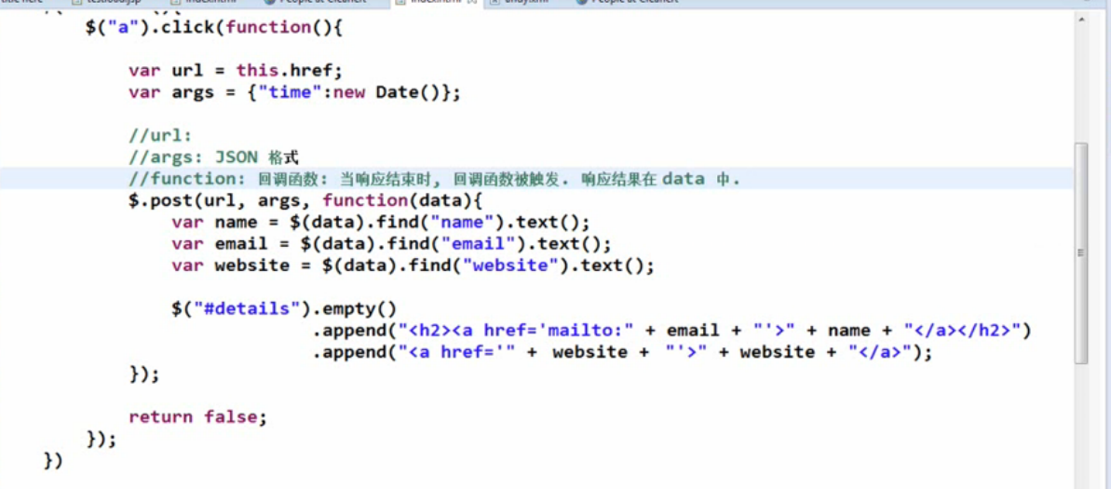

Function回调函数，响应结束时候，回调函数被触发，响应结果返回在**data**里面

Ajax json

